IX Szkoła spektroskopii NMR
Łódź, 15 czerwca 2012

Spektroskopia Magnetycznego Rezonansu Jądrowego w badaniach produktów naturalnych
Spotkanie w ramach Szkoły Spektroskopii NMR odbędzie się w:
Centrum Badań Molekularnych i Makromolekularnych PAN w Łodzi
przy ulicy Sienkiewicza 112. Budynek A. Sala 09
PROGRAM
10.20 Otwarcie Szkoły
Prof. Marek J. Potrzebowski

10.30-11.15 “Nowe metody spektroskopii NMR w badaniach strukturalnych”
Prof. Wiktor Koźmiński – Uniwersytet Warszawski

11.15-11.45 Przerwa na kawę i herbatę.

11.45-12.30 “Spektroskopia NMR w wyznaczaniu struktur białek.”
Prof. Andrzej Ejchart – Instytut Biochemii i Biofizyki PAN w Warszawie.

12.30-13.15 “Zastosowanie nowoczesnych technik NMR do badań strukturalnych w chemii bioorganicznej, chemii leków, suplementów diety i nowych narkotyków syntetycznych.”
Prof. Lech Kozerski – Narodowy Instytut Leków Warszawa

13.30-14.30 Przerwa obiadowa.

14.30-15.15 “Spektroskopia NMR w analizie strukturalnej kwadrupleksów DNA i RNA”
Prof. Zofia Gdaniec – Instytut Chemii Bioorganicznej PAN w Poznaniu.

15.15-16.00 „Zastosowanie spektroskopii NMR w badaniach metabolomicznych chorób zapalnych oraz stanów nowotworzenia”
Dr Piotr Młynarz – Politechnika Wrocławska

16.00 Zamknięcie szkoły.
Udział w Szkole jest bezpłatny. Uczestnicy pokrywają koszty dojazdu i ewentualnego noclegu oraz posiłków.

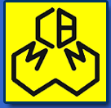 | IX Szkoła spektroskopii NMR  Łódź, 15 czerwca 2012 |  | 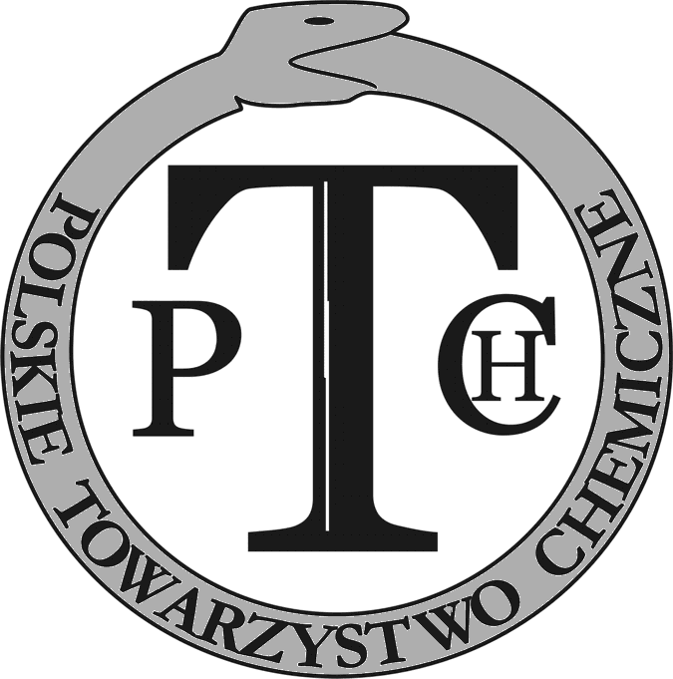
Formularz rejestracyjny
(proszę odesłać pocztą lub mailem na adres magneres@cbmm.lodz.pl)
Tytuł: | Imię:
Nazwisko:
e-mail:
Phone:
Afiliacja:
Zamawiam obiad  (Obiad w cenie ok. 13,50 zł. Płatny w dniu spotkania) |  | (Proszę wpisać TAK/NIE)

